 | Carátula para entrega de prácticas
Facultad de Ingeniería |  | Laboratorio de docencia

Laboratorios de computación
salas A y B

Profesor: | Garcia Morales Karina
Asignatura: | Fundametos de la Programación
Grupo: | 22
No de Práctica(s): | 3
Integrante(s): | Vizcarra Hernández Isaac Gabriel
Semestre: | 2018-2
Fecha de entrega: | 20-02-18
Observaciones:

CALIFICACIÓN: __________

Objetivo:

Crear algoritmos congruentes y definidos con el fin de llegar a un resultado satisfactorio y sin errores.

Ejercicio 1.

Tomaas, Pedro, Jaime, Susana y Julia realizarón un test Julia obtuvo mayor puntuación que Tomas, Jaime, Jaime más bajo que Pedro pero más alto que Susana y Pedro menos que Tomas

¿Quién obtuvo la puntuación más alta?

- Primero ordene de mayor o menor que en el orden que se me van mencionando
  - Despues se va colocando el nombre el que se mencione mas, en este caso es Pedro mencionado en 3 de 4 veces
  - Entonces se acomodan de manera que quede congruente
    - Primero Susana o Jaime ya que estos quedarían en ultimo lugar por lo tanto no importa
    - Despues seguiiria Tomas mayor que Pedro
    - Por ultimo Julia mayor que Tomas
- Finalmente se tendrían los nombres en orden de menor a mayor por lo tanto se diría que Julia obtuvo la puntuación mas alta
Julia>Tomas
Jaime<Pedro
Pedro>Susana Julia>Tomas>Pedro>Jaime>Susana
Pedro<Tomas

Ejercicio 2.

¿Qué numero sigue y cuál es la expresión matemática?

3 36 1080

9 180

- Se comienza colocando la expresión matemática
  - Enseguida se coloca el 3 que se visualiza en la imagen en lugar de la m
  - Después se coloca un 2 en lugar de la n
  - Ya que se tienen los datos en la expresión se suma y se multiplican
  - El resultado se coloca en la siguiente expresión en lugar de la m y en la n se coloca el siguiente numero que se obtuvo de n+1
  - Y por ultimo se sigue asi hasta obtener la incognita
- Finalmente se obtiene que es 7560

m(n+1)=m

3(2+1)=9
9(3+1)=36
36(4+1=180
180(5+1)=1080
1080(6+1)=7560

Ejercicio 3.
¿Cuál es la cuarta parte, de la tercera parte, de la sexta parte de 792?

- 23
- 11
- 16
- 9
- Primero se coloca el numero dado
  - Segundo Se pide dividir el numero dado entre 6
  - Despues el resultado dividirlo entre 3
  - Finalmente se pide dividir nuevamente el resultado pero entre 4
- Finalmente el resultado de la pregunta seria 11, inciso b.

792/6=132
132/3=44
44/4=11

Ejercicios Propuestos:

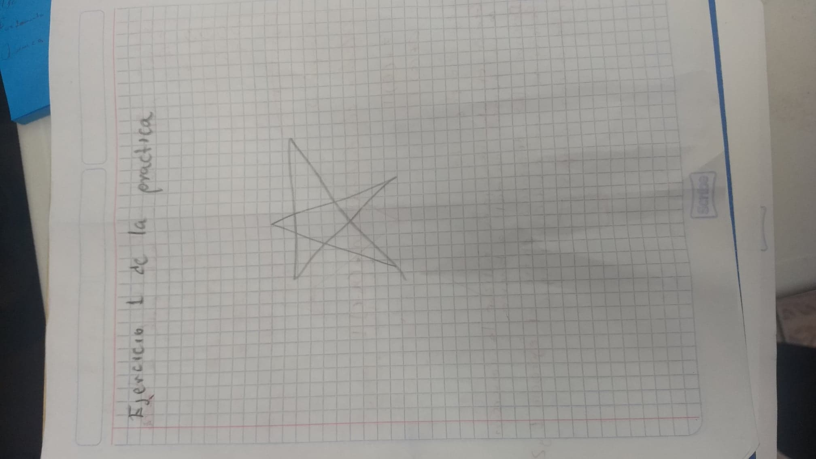

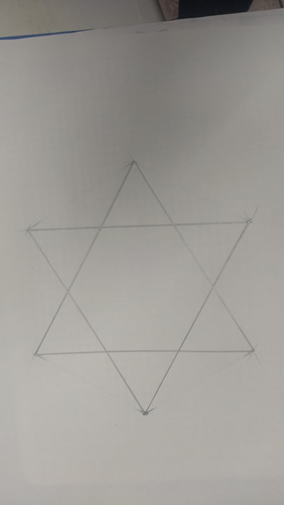

Conclusión:

Puedo decir que comprendí y puse en práctica los conocimientos adquiridos durante esta practica.

